Батыс Қазақстан облысының автомобиль көлігі саласындағы мемлекеттік көрсетілетін қызметтер регламенттерін бекіту туралы
Күшін жойған
Батыс Қазақстан облысы әкімдігінің 2014 жылғы 20 мамырдағы № 120 қаулысы. Батыс Қазақстан облысы Әділет департаментінде 2014 жылғы 24 маусымда № 3576 болып тіркелді. Күші жойылды - Батыс Қазақстан облысы әкімдігінің 2015 жылғы 27 қазандағы № 328 қаулысымен
Ескерту. Күші жойылды - Батыс Қазақстан облысы әкімдігінің 27.10.2015 № 328 қаулысымен (алғашқы ресми жарияланған күнінен кейін күнтізбелік жиырма бір күн өткен соң қолданысқа енгізіледі).
"Қазақстан Республикасындағы жергілікті мемлекеттік басқару және өзін-өзі басқару туралы" 2001 жылғы 23 қаңтардағы, "Мемлекеттік көрсетілетін қызметтер туралы" 2013 жылғы 15 сәуірдегі Қазақстан Республикасының Заңдарын басшылыққа ала отырып, Батыс Қазақстан облысының әкімдігі ҚАУЛЫ ЕТЕДІ:
1. Қоса беріліп отырған Батыс Қазақстан облысының автомобиль көлігі саласындағы төмендегідей мемлекеттік көрсетілетін қызметтер регламенттері бекітілсін:
1) "Халықаралық техникалық байқау сертификатын беру";
2) "Жолаушыларды облысаралық қалааралық, ауданаралық (облысішiлiк қалааралық) және халықаралық қатынастарда автобустармен, шағын автобустармен тұрақты емес тасымалдау, сондай-ақ жолаушыларды халықаралық қатынаста автобустармен, шағын автобустармен тұрақты тасымалдау жөніндегі қызметпен айналысу үшін лицензия беру, қайта ресімдеу, лицензияның телнұсқаларын беру".
2. Осы қаулының орындалуын бақылау Батыс Қазақстан облысы әкімінің бірінші орынбасары С.Ж. Шапкеновке жүктелсін.
3. Осы қаулы Қазақстан Республикасы Үкіметінің 2014 жылғы 26 наурыздағы № 265 "Автомобиль көлігі саласында мемлекеттік қызметтер көрсету мәселелері туралы" қаулысы қолданысқа енгізілгеннен кейін, алғашқы ресми жарияланған күнінен кейін күнтізбелік он күн өткен соң қолданысқа енгізіледі.
Облыс әкімі | Н. Ноғаев

2014 жылғы 20 мамырдағы № 120
Батыс Қазақстан облысы
әкімдігінің қаулысымен
бекітілген
"Халықаралық техникалық байқау
сертификатын беру" мемлекеттік
көрсетілетін қызмет
регламенті
1. Жалпы ережелер
1. "Халықаралық техникалық байқау сертификатын беру" мемлекеттік көрсетілетін қызметі (бұдан әрі – мемлекеттік көрсетілетін қызмет) Орал қаласы, Х. Чурин көшесі, 116 үй мекенжайында орналасқан "Батыс Қазақстан облысының жолаушылар көлігі және автомобиль жолдары басқармасы" мемлекеттік мекемесімен (бұдан әрі–көрсетілетін қызметті беруші) "Жол жүрісі қауіпсіздігі туралы" 1996 жылғы 15 шілдедегі Қазақстан Республикасы Заңы және 2014 жылғы 26 наурыздағы № 265 Қазақстан Республикасы Үкіметінің қаулысымен бекітілген "Автомобиль көлігі саласында мемлекеттік қызметтер көрсету мәселелері туралы" мемлекеттік көрсетілетін қызмет стандартының (бұдан әрі – Стандарт) негізінде заңды және жеке тұлғаларға (бұдан әрі – көрсетілетін қызметті алушы) көрсетіледі.
Өтініштерді қабылдау және мемлекеттік қызметті көрсету нәтижелерін беру:
1) Министрліктің мемлекеттік қызметтерді автоматтандыруды бақылау және халыққа қызмет көрсету орталықтарының қызметін үйлестіру комитетінің "Халыққа қызмет көрсету орталығы" республикалық мемлекеттік кәсіпорны (бұдан әрі – ХҚО) арқылы;
2) www.e.gov.kz "электрондық үкіметтің" веб-порталы (бұдан әрі – портал) арқылы жүзеге асырылады.
2. Мемлекеттік көрсетілетін қызмет нысаны: электрондық (ішінара автоматтандырылған) және (немесе) қағаз түрінде.
Мемлекеттік көрсетілетін қызмет нәтижесін беру ХҚО арқылы жүзеге асырылады.
3. Мемлекеттік көрсету қызметтік нәтижесі – халықаралық техникалық байқау сертификаты (бұдан әрі–халықаралық сертификат) қағаз түрінде немесе мемлекеттік қызметті көрсету нәтижесін беруден бас тарту туралы жазбаша дәлелді жауап.
2. Мемлекеттiк қызмет көрсету процесінде
құрылымдық бөлімшелер (қызметкерлер)
мен көрсетілетін қызметті берушінің
iс-қимыл тәртiбi сипаттау
4. Көрсетілетін қызметті берушінің көрсетілетін қызметті алушыдан Стандарттың 9-тармағында көзделген мемлекеттік қызметті көрсету үшін қажетті құжаттарды немесе электрондық сұранысты қабылдауы мемлекеттік көрсетілетін қызмет бойынша рәсім (іс-қимылды) бастауға негіз болып табылады.
Мемлекеттік қызмет көрсету процессінің құрамына кіретін әрбір рәсімнің (іс-қимылдың) мазмұны, оны орындаудың ұзақтығы:
1) көрсетілетін қызметті алушы ХҚО-ға не порталға құжаттар топтамасын тапсырған кезден бастап:
халықаралық техникалық байқау сертификатын беру - 2 (екі) жұмыс күні ішінде жүзеге асырылады;
мемлекеттік қызметті көрсетуден бас тарту туралы жазбаша дәлелді жауап беру – 1 (бір) жұмыс күні ішінде жүзеге асырылады;
2) ХҚО-ға құжаттардың топтамасын тапсыру кезінде кезек күтудің рұқсат етілген ең ұзақ уақыты – 15 минут;
3) ХҚО-да мемлекеттік қызмет көрсетудің рұқсат етілген ең ұзақ уақыты – 15 минут.
Мемлекеттік қызмет ақылы негізде көрсетіледі.
Халықаралық сертификатты немесе халықаралық сертификаттың телнұсқасын бергені үшін мемлекеттік баж "Салық және бюджетке төленетін басқа да міндетті төлемдер туралы" 2008 жылғы 10 желтоқсандағы Қазақстан Республикасының Кодексінде (Салық кодексі) белгіленген баж мөлшерлемесіне сәйкес халықаралық сертификатты және халықаралық сертификаттың телнұсқасын беру орны бойынша төленеді және мемлекеттік баж төлеу күніне белгіленген айлық есептік көрсеткіштің 50 пайызын құрайды.
Төлеу тәсілі: мемлекеттік баж бюджетке банктер немесе банк операцияларының жекелеген түрлерін жүзеге асыратын ұйымдар арқылы, сондай-ақ "электрондық үкіметтің" төлем шлюзі (бұдан әрі – ЭҮТШ) арқылы аудару жолымен не қолма-қол ақшамен төленеді.
5. Әрбір рәсімнің (іс-қимылдың) ұзақтығын көрсете отырып, құрылымдық бөлімшелер арасындағы өзара іс-қимылдың реттілігін сипаттау:
1) ХҚО-ның операторы 3 минут ішінде ХҚО ықпалдастырылған ақпараттық жүйесінің автоматтандырылған жұмыс орнына (бұдан әрі – ХҚО ЫАЖ АЖО) логинді және парольді (авторизациялау процессі) енгізеді, мемлекеттік көрсетілетін қызметті таңдайды, экранға мемлекеттік қызметті көрсету үшін сұраныс нысанын шығарады және көрсетілетін қызметті алушының немесе сенімхат бойынша қызмет алушы өкілінің мәліметтерін енгізеді;
2) көрсетілетін қызметті беруші кеңсесінің қызметкері көрсетілетін қызметті алушының құжаттар топтамасы түскен сәтінен бастап 15 минут ішінде тіркеу журналында тіркейді және көрсетілетін қызметті беруші басшысының қарауына береді;
3) көрсетілетін қызметті берушінің басшысы 30 минут ішінде көрсетілетін қызметті алушының құжаттар топтамасын қарайды және оларды көрсетілетін қызметті беруші басшысының орынбасарына жолдайды;
4) көрсетілетін қызметті беруші басшысының орынбасары 15 минут ішінде көрсетілетін қызметті алушының құжаттар топтамасын қарайды және көрсетілетін қызметті беруші бөлім басшысына жолдайды;
5) көрсетілген қызметті беруші бөлім басшысы 15 минут ішінде көрсетілетін қызметті алушының құжаттар топтамасын қарайды және көрсетілетін қызмет беруші бөлім қызметкеріне орындауға жолдайды;
6) көрсетілетін қызметті беруші бөлімінің қызметкері 1 жұмыс күнінің ішінде мемлекеттік көрсетілетін қызметтің нәтижесін дайындайды және көрсетілетін қызметті берушінің басшысына қол қоюға жолдайды;
7) көрсетілетін қызметті берушінің басшысы 1 сағаттың ішінде мемлекеттік көрсетілетін қызметтің нәтижесіне қол қояды;
8) көрсетілетін қызметті беруші бөлімінің қызметкері 1 жұмыс күнінің ішінде ХҚО ақпараттық жүйесіне немесе порталға қағаз түрінде немесе қызмет берушінің электрондық цифрлық қолтаңбасымен куәландырылған электрондық құжат түрінде халықаралық сертификатты жолдайды;
9) ХҚО операторы электрондық үкіметтің аймақтық шлюзінің автоматтандырылған жұмыс орнына (бұдан әрі – ЭҮАШ АЖО) қалыптастырылған мемлекеттік көрсетілетін қызметтің нәтижесін (сертификатты немесе бас тарту туралы дәлелді жауапты) көрсетілетін қызметті алушыға береді (2 минут ішінде).
3. Мемлекеттiк қызмет көрсету процесінде
құрылымдық бөлімшелер (қызметкерлер)
мен көрсетілетін қызметті берушінің
өзара iс-қимыл тәртiбiн сипаттау
6. Мемлекеттік қызмет көрсету процесіне қатысатын құрылымдық бөлімшелердің (қызметкерлердің) тізбесі:
1) көрсетілетін қызметті беруші кеңсесінің қызметкері;
2) көрсетілетін қызметті берушінің басшысы;
3) көрсетілетін қызметті беруші басшысының орынбасары;
4) көрсетілетін қызметті берушінің бөлім басшысы;
5) көрсетілетін қызметті берушінің бөлім қызметкері.
Әр рәсімнің (іс-қимылдың) ұзақтығын көрсете отырып, құрылымдық бөлімшелердің (қызметкерлердің) арасындағы рәсімдер (іс-қимылдар) реттілігінің сипаттамасы осы Регламенттің 1-қосымшасында келтірілген.
4. Халыққа қызмет көрсету орталықтарымен
өзара іс-қимыл тәртібі, сондай-ақ
мемлекеттік қызмет көрсету процесінде
ақпараттық жүйелерді пайдалану
тәртібін сипаттау
7. ХҚО жүгіну тәртібінің сипаттамасы, өтінішті өндеудің ұзақтығы:
1) көрсетілетін қызметті алушы Стандарттың 1-қосымшасына сәйкес өтінішті және қажетті құжаттар топтамасын ХҚО операторына береді, ол электрондық кезек ретімен "кедергісіз" қызмет көрсету арқылы операциялық залда жүзеге асырылады (2 минут ішінде);
2) 1 - процесс – мемлекеттік қызметті көрсету үшін ХҚО-ның операторы ХҚО ЫАЖ АЖО логинді және парольді (авторизациялау үдерісі) енгізеді (1 минут ішінде);
3) 2 - процесс – ХҚО-ның операторы мемлекеттік көрсетілетін қызметті таңдайды, экранға мемлекеттік қызметті көрсету үшін сұраныс нысаны шығады және ХҚО операторы көрсетілетін қызметті алушының немесе сенімхат бойынша көрсетілетін қызметті алушы өкілінің (нотариалды куәландырылған сенімхаттың болуы қажет, басқалай куәландырылған сенімхаттың мәліметтері толтырылмайды) мәліметтерін енгізеді (2 минут ішінде);
4) 3 - процесс – электрондық үкімет шлюзі (бұдан әрі – ЭҮШ) арқылы жеке немесе заңды тұлғалардың мемлекеттік деректер қорына (бұдан әрі – ЖТ МДҚ/ЗТ МДҚ) көрсетілетін қызметті алушының мәліметтері туралы, сондайақ Бірыңғай нотариалдық ақпараттық жүйесіне (бұдан әрі - БНАЖ) – көрсетілетін қызметті алушы өкілінің сенімхат мәліметтері туралы сұрау жолдау (2 минут ішінде);
5) 1 шарт - ЖТ МДҚ/ЗТ МДҚ-нда көрсетілетін қызметті алушы мәліметтерінің және БНАЖ-де сенімхат мәліметтерінің бар болуын тексеру (1 минут ішінде);
6) 4 - процесс – ЖТ МДҚ/ЗТ МДҚ-нда көрсетілетін қызметті алушы мәліметтерінің немесе БНАЖ-де сенімхат мәліметтерінің болмауына байланысты мәліметтерді алуға мүмкіндіктің жоқтығы туралы хабарламаны қалыптастыру (2 минут ішінде);
7) 5 - процесс – ЭҮАШ АЖО ЭҮШ арқылы ХҚО операторының электрондық цифрлық қолтаңбасымен куәландырылған (қол қойылған) электрондық құжаттарды (көрсетілетін қызметті алушының сұранысын) жолдау (2 минут ішінде).
8. Мемлекеттік қызмет көрсетудің нәтижесін ХҚО арқылы алу процесінің сипаттасы, оның ұзақтығы:
1) 6 - процесс – электрондық құжат топтамасын ЭҮАШ АЖО-да тіркеу (2 минут ішінде);
2) 2 шарт – көрсетілетін қызметті берушінің көрсетілетін қызметті алушы ұсынған мемлекеттік көрсетілетін қызмет көрсетуге негіз болып табылатын, Стандартта көрсетілген құжаттар топтпмасының сәйкестігін тексеруі (өңдеуі) (2 минут ішінде);
3) 7 - процесс – көрсетілетін қызметті алушының құжаттар топтамасында кемшіліктердің болуына байланысты сұратылып отырған мемлекеттік көрсетілетін қызметтен бас тарту жөніндегі хабарламаны қалыптастыру (2 минут ішінде);
4) 8 - процесс – көрсетілетін қызметті алушы ХҚО операторы арқылы ЭҮАШ АЖО-нда қалыптастырылған мемлекеттік көрсетілетін қызметтің нәтижесін (халықаралық сертификатты немесе бас тарту туралы дәлелді жауапты) алу (2 минут ішінде).
ХҚО арқылы мемлекеттік қызметті көрсету кезінде іске қосылатын ақпараттық жүйелердің функционалдық өзара іс-қимылдары диаграммасы осы Регламенттің 2-қосымшасында берілген.
9. Жүгіну тәртібін және портал арқылы мемлекеттік қызмет көрсету кезінде көрсетілетін қызметті беруші мен көрсетілетін қызметті алушының рәсімдерінің (іс-қимылдарының) реттілігін сипаттау:
1) көрсетілетін қызметті алушы жеке сәйкестендіру нөмірінің (бұдан әрі - ЖСН) және (немесе) бизнес сәйкестендіру нөмірінің (бұдан әрі - БСН), сондай-ақ парольдің (порталда тіркелмеген көрсетілетін қызметті алушылар үшін іске асырылады) көмегімен порталға тіркеледі;
2) 1 - процесс – көрсетілетін қызметті алу үшін порталда көрсетілетін қызметті алушының ЖСН/БСН және паролін (авторизациялау үдерісі) енгізуі;
3) 1 - шарт – порталда ЖСН/БСН және пароль арқылы тіркелген көрсетілетін қызметті алушы мәліметтерінің дұрыстығын тексеру;
4) 2 - процесс - көрсетілетін қызметті алушының мәліметтерінде кемшіліктердің болуына байланысты порталда авторизациялаудан бас тарту туралы дәлелді жауабы жөніндегі хабарламаның қалыптасуы;
5) 3 - процесс – көрсетілетін қызметті алушының осы Регламентте көрсетілген мемлекеттік көрсетілетін қызметті таңдау, қызметті көрсету үшін экранға сұраныстың нысанын шығару нысанды (мәліметтерді енгізу) және үлгі талаптары мен оның құрылымын ескере отырып, көрсетілетін қызметті алушының нысанды (мәліметтерді енгізу) толтыру, Стандарттың 9-тармағында көрсетілген қажетті құжаттардың көшірмелерін электрондық түрде сұраныс нысанына жалғау, сондай-ақ сұранысты куәландыру (қол қою) үшін көрсетілетін қызметті алушы ЭЦҚ тіркеу куәлігін таңдау;
6) 2 - шарт – порталда ЭЦҚ тіркеу куәлігінің қолданылу мерзімін және қайтарып алынған (күші жойылған) тіркеу куәліктерінің тізімінде жоқтығын, сондай-ақ бірдейлендіру мәліметтерінің (сұраныста көрсетілген ЖСН/БСН және ЭЦҚ тіркеу куәлігінде көрсетілген ЖСН/БСН арасындағы) сәйкестігін тексеру;
7) 4 - процесс – көрсетілетін қызметті алушының ЭЦҚ түпнұсқалығының расталмауына байланысты сұратылып отырған мемлекеттік көрсетілетін қызметтен бас тарту туралы дәлелді жауабы жөнінде хабарлама қалыптастыру;
8) 5 - процесс – көрсетілетін қызметті беруші сұранысты өңдеу үшін ЭҮШ арқылы көрсетілетін қызметті алушымен ЭЦҚ куәландырылған (қол қойылған) электрондық құжаттар топтамасын (көрсетілетін қызметті алушының сұранысы) ЭҮАШ АЖО-ға жолдауы;
9) 3 - шарт – көрсетілетін қызметті беруші көрсетілетін қызметті алушының Стандартта көрсетілген, мемлекеттік көрсетілетін қызмет көрсетуге негіз болатын жалғаған құжаттарының сәйкестігін тексереді;
10) 6 - процесс–көрсетілетін қызметті алушының құжаттар топтпмасында кемшіліктердің болуына байланысты сұратылып отырған мемлекеттік көрсетілетін қызметтен бас тарту туралы дәлелді жауабы жөнінде хабарламаны қалыптастыру;
11) 7 - процесс-көрсетілетін қызметті алушы порталда қалыптастырылған мемлекеттік көрсетілетін қызметтің нәтижесін (электрондық құжат түріндегі хабарлама) алу. Мемлекеттік қызметті көрсету нәтижесі көрсетілетін қызметті алушының "жеке кабинетіне" көрсетілетін қызметті берушінің уәкілетті тұлғасының ЭЦҚ-мен куәландырылған электрондық құжат нысанында жолданады.
Портал арқылы мемлекеттік қызмет көрсету кезінде ақпараттық жүйелердің функционалдық өзара іс-қимылдарының диаграммасы осы Регламенттің 3-қосымшасында көрсетілген.
10. Мемлекеттік қызмет көрсету процесінде рәсімдердің (іс-қимылдардың) ретін, көрсетілетін қызметті берушінің құрылымдық бөлімшелердің (қызметкерлердің) және (немесе) рәсімдерінің (іс-қимылдарының) кезекшілігінің толық сипаттамасы, сонымен қатар өзге көрсетілген қызмет берушілермен ХҚО өзара іс-қимыл тәртібінің және мемлекеттік қызмет көрсету процесінде ақпараттық жүйелерді қолдану тәртібінің нақты сипаттамасы осы регламенттің 4-қосымшасына сәйкес мемлекеттік қызмет көрсетудің бизнес-процестерінің анықтамалығында көрсетілген.
11. Мемлекеттік қызмет көрсету мәселелері бойынша көрсетілетін қызметті берушілердің және (немесе) олардың лауазымды адамдарының, ХҚО-ның және (немесе) олардың қызметкерлерінің шешімдеріне, әрекеттеріне (әрекетсіздігіне) шағымдану тәртібі Стандарттың 3- бөліміне сәйкес жүзеге асырылады.
"Халықаралық техникалық
байқау сертификатын беру"
мемлекеттік көрсетілетін
қызмет регламентіне
1-қосымша
Әр рәсімнің (іс-қимылдың) ұзақтығын
көрсете отырып, құрылымдық бөлімшелердің
(қызметкерлердің) арасындағы рәсімдер
(іс-қимылдар) реттілігін сипаттау
схемасы

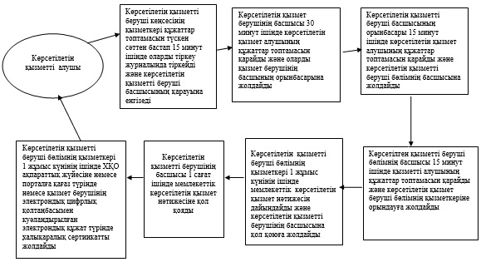

"Халықаралық техникалық
байқау сертификатын беру"
мемлекеттік көрсетілетін
қызмет регламентіне
2-қосымша
ХҚО арқылы мемлекеттік қызметті көрсету
кезінде іске қосылатын ақпараттық жүйелердің
функционалдық өзара іс-қимылдарының
диаграммасы

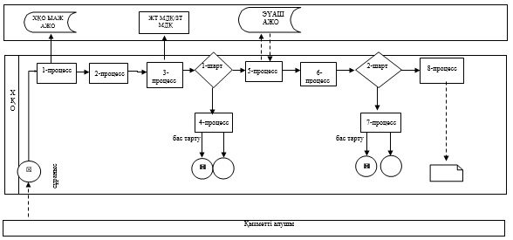

"Халықаралық техникалық
байқау сертификатын беру"
мемлекеттік көрсетілетін
қызмет регламентіне
3-қосымша
Портал арқылы мемлекеттік қызмет көрсету
кезінде іске қосылатын ақпараттық жүйелердің
функционалдық өзара іс-қимылының
диаграммасы

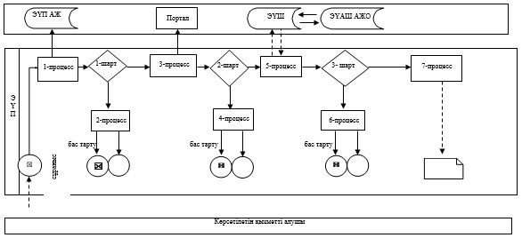

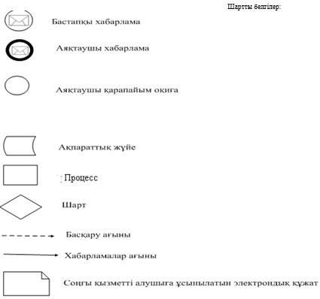

"Халықаралық техникалық
байқау сертификатын беру"
мемлекеттік көрсетілетін
қызмет регламентіне
4-қосымша
ХҚО арқылы "Халықаралық техникалық байқау
сертификатын беру" мемлекеттік қызмет
көрсетудің бизнес-процестерінің
анықтамалығы
Көрсетілетін қызмет берушінің басшысы
30 минут ішінде құжаттар топтамасын қарайды
және оларды қызмет берушінің
басшының орынбасарына жолдайды

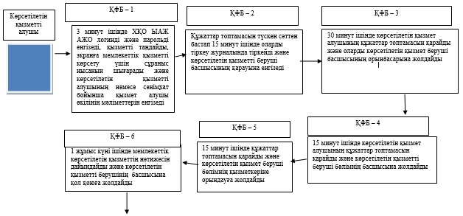

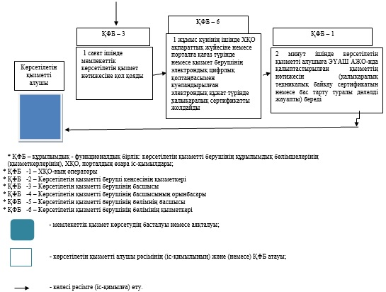

2014 жылғы 20 мамырдағы № 120
Батыс Қазақстан облысы
әкімдігінің қаулысымен
бекітілген
"Жолаушыларды облысаралық қалааралық,
ауданаралық (облысішiлiк қалааралық)
және халықаралық қатынастарда автобустармен,
шағын автобустармен тұрақты емес тасымалдау,
сондай-ақ жолаушыларды халықаралық қатынаста
автобустармен, шағын автобустармен тұрақты
тасымалдау жөніндегі қызметпен айналысу
үшін лицензия беру, қайта ресімдеу,
лицензияның телнұсқаларын беру" мемлекеттік
көрсетілетін қызмет
регламенті
1. Жалпы ережелер
1. "Жолаушыларды облысаралық қалааралық, ауданаралық (облысішiлiк қалааралық) және халықаралық қатынастарда автобустармен, шағын автобустармен тұрақты емес тасымалдау, сондай-ақ жолаушыларды халықаралық қатынаста автобустармен, шағын автобустармен тұрақты тасымалдау жөніндегі қызметпен айналысу үшін лицензия беру, қайта ресімдеу, лицензияның телнұсқаларын беру" мемлекеттік көрсетілетін қызметі (бұдан әрі – мемлекеттік көрсетілетін қызмет) Орал қаласы, Х. Чурин көшесі, 116 үй мекенжайында орналасқан "Батыс Қазақстан облысының жолаушылар көлігі және автомобиль жолдары басқармасы" мемлекеттік мекемесімен (бұдан әрі – көрсетілетін қызметті беруші) 2003 жылғы 4 шілдедегі "Автомобиль көлігі туралы" Қазақстан Республикасы Заңы, Қазақстан Республикасы Үкіметінің 2014 жылғы 26 наурыздағы № 265 "Автомобиль көлігі саласында мемлекеттік қызметтер көрсету мәселелері туралы" қаулысымен бекітілген мемлекеттік қызмет стандартының (бұдан әрі - Стандарт) негізінде заңды және жеке тұлғаларға (бұдан әрі – көрсетілетін қызметті алушы) көрсетіледі.
Мемлекеттік көрсетілетін қызметті алуға өтініштерді қабылдау:
1) Министрліктің Мемлекеттік қызметтерді автоматтандыруды бақылау және халыққа қызмет көрсету орталықтарының қызметін үйлестіру комитетінің "Халыққа қызмет көрсету орталығы" республикалық мемлекеттік кәсіпорны (бұдан әрі – ХҚО) арқылы;
2) www.e.gov.kz "электрондық үкіметтің" веб-порталы (бұдан әрі – портал) арқылы жүзеге асырылады.
2. Мемлекеттік көрсетілетін қызмет нысаны: электрондық (ішінара автоматтандырылған) және (немесе) қағаз түрінде.
Мемлекеттік көрсетілетін қызмет нәтижесін беру ХҚО арқылы жүзеге асырылады.
3. Мемлекеттік көрсету қызметтік нәтижесі – жолаушыларды облысаралық қалааралық, ауданаралық (облысішiлiк қалааралық) және халықаралық қатынастарда автобустармен, шағын автобустармен тұрақты емес тасымалдау, сондай-ақ жолаушыларды халықаралық қатынаста автобустармен, шағын автобустармен тұрақты тасымалдау жөніндегі қызметпен айналысу үшін лицензия, лицензияны қайта ресімдеу, лицензияның телнұсқалары немесе Стандарттың 10-тармағында көзделген негіздер және жағдайлар бойынша мемлекеттік көрсетілетін қызмет нәтижесін беруден бас тарту туралы жазбаша дәлелді жауап қағаз және (немесе) электрондық түрде болып табылады.
2. Мемлекеттiк қызмет көрсету процесінде
көрсетілетін қызметті берушінің құрылымдық
бөлімшелерінің (қызметкерлерінің) iс-қимыл
тәртiбiн сипаттау
4. Көрсетілетін қызметті берушінің көрсетілетін қызметті алушыдан Стандарттың 9-тармағында көзделген мемлекеттік қызметті көрсету үшін қажетті құжаттар топтамасын не порталда көрсетілетін электрондық құжат нысанындағы сұрау салу мемлекеттік көрсетілетін қызмет бойынша рәсім (іс-қимыл) бастауға негіздеме болып табылады.
5. Мемлекеттік қызмет көрсету мерзімдері:
1) көрсетілетін қызметті алушы ХҚО-ға құжаттар топтамасын тапсырған кезден бастап:
лицензияны беру – 15 (он бес) жұмыс күні ішінде;
лицензияны қайта ресімдеу – 10 (он) жұмыс күні ішінде;
лицензияның телнұсқасын беру – 2 (екі) жұмыс күні ішінде;
құжаттар топтамасын тапсыру кезінде кезек күтудің рұқсат етілген ең ұзақ уақыты – 15 минут;
қызмет көрсетудің рұқсат етілген ең ұзақ уақыты – 15 минут.
2) көрсетілетін қызметті алушы порталға жүгінген кезде:
лицензияны беру – 5 (бес) жұмыс күні ішінде;
лицензияны қайта ресімдеу, телнұсқасын беру – 2 (екі) жұмыс күні ішінде.
6. Мемлекеттік көрсетілетін қызмет ақылы негізде көрсетіледі.
Лицензиялық алым 2008 жылғы 10 желтоқсандағы "Салық және бюджетке төленетін басқа да міндетті төлемдер туралы" Қазақстан Республикасының Кодексінде (Салық кодексі) белгіленген алымдар мөлшерлемесі бойынша жергілікті бюджетке төленеді және мыналарды құрайды:
1) лицензияны, сондай-ақ лицензияның телнұсқасын беруге – алымды төлеу күні қолданылатын үш еселенген айлық есептік көрсеткіш;
2) лицензияны қайта ресімдеуге – лицензияны беру кезіндегі мөлшерлемеден 10%.
Төлеу тәсілі: лицензиялық алым банктер немесе банк операцияларының жекелеген түрлерін жүзеге асыратын ұйымдар арқылы, сондай-ақ "электрондық үкіметтің" төлем шлюзі (бұдан әрі – ЭҮТШ) арқылы аудару жолымен не қолмақол ақшамен төленеді.
7. Көрсетілетін қызметті берушінің құрылымдық бөлімшелері (қызмет-керлері) арасындағы рәсімдердің (іс-қимылдардың) реттілігін сипаттау:
лицензияны беру және қайта ресімдеу кезінде:
1) ХҚО-ның операторы 3 минут ішінде ХҚО ықпалдастырылған ақпараттық жүйесінің автоматтандырылған жұмыс орнына (бұдан әрі – ХҚО ЫАЖ АЖО) логинді және парольді (авторизациялау үдерісі) енгізеді, мемлекеттік қызметті таңдайды, экранға мемлекеттік қызметті көрсету үшін сұраныс нысанын шығарады және көрсетілетін қызмет алушының немесе сенімхат бойынша көрсетілетін қызмет алушы өкілінің мәліметтерін енгізеді;
2) көрсетілетін қызметті беруші кеңсесінің қызметкері көрсетілетін қызмет алушының құжаттар топтамасы түскен сәттен бастап 30 минут ішінде тіркеу журналында тіркейді және көрсетілетін қызметті беруші басшысының қарауына енгізеді;
3) көрсетілетін қызметті берушінің басшысы 1 жұмыс күнінің ішінде көрсетілетін қызметті алушының құжаттар топтамасын қарайды және оларды көрсетілетін қызметті беруші басшысының орынбасарына жолдайды;
4) көрсетілетін қызметті беруші басшысының орынбасары көрсетілетін қызметті алушының құжаттар топтамасын 1 сағат ішінде қарайды және көрсетілетін қызметті беруші бөлімнің басшысына жолдайды;
5) көрсетілетін қызметті беруші бөлімнің басшысы көрсетілетін қызметті алушының құжаттар топтамасын 1 сағат ішінде қарайды және көрсетілетін қызметті беруші бөлімнің қызметкеріне орындауға жолдайды;
6) көрсетілетін қызметті беруші бөлімнің қызметкері мемлекеттік көрсетілетін қызметтің нәтижесін дайындайды және көрсетілетін қызметті берушінің басшысына қол қоюға жолдайды (лицензия – 10 жұмыс күнінің, лицензияны қайта ресімдеу – 5 жұмыс күнінің ішінде);
7) көрсетілетін қызметті берушінің басшысы 1 жұмыс күнінің ішінде мемлекеттік көрсетілетін қызмет нәтижесіне қол қояды;
8) көрсетілетін қызметті беруші бөлімнің қызметкері көрсетілетін қызметті берушінің басшысы қол қойған күнінің ішінде көрсетілетін мемлекеттік қызмет нәтижесін ХҚО ақпараттық жүйесіне немесе порталға қағаз түрінде немесе көрсетілетін қызмет берушінің электрондық цифрлық қолтаңбасымен куәландырылған электрондық құжат түрінде жолдайды;
9) ХҚО операторы 2 минут ішінде ЭҮАШ АЖО-нда қалыптастырылған мемлекеттік көрсетілетін қызмет нәтижесін (лицензия, қайта ресімдеу немесе бас тарту туралы дәлелді жауапты) көрсетілетін қызметті алушыға береді.
лицензияның телнұсқасын беру кезінде:
1) ХҚО-ның операторы 3 минут ішінде электрондық үкіметтің аймақтық шлюзінің автоматтандырылған жұмыс орнына (бұдан әрі – ЭҮАШ АЖО) логинді және парольді (авторизациялау үдерісі) енгізеді, мемлекеттік қызметті таңдайды, экранға мемлекеттік қызметті көрсету үшін сұраныс нысанын шығарады, көрсетілетін қызметті алушының немесе сенімхат бойынша көрсетілетін қызмет алушы өкілінің мәліметтерін енгізеді;
2) көрсетілетін қызметті беруші кеңсесінің қызметкері қызметті алушының құжаттар топтамасы түскен сәттен бастап 30 минут ішінде тіркеу журналда тіркейді және көрсетілетін қызметті беруші басшысының қарауына енгізеді;
3) көрсетілетін қызметті берушінің басшысы 30 минут ішінде көрсетілетін қызметті алушының құжаттар топтамасын қарайды және оларды көрсетілетін қызметті беруші басшысының орынбасарына жолдайды;
4) көрсетілетін қызметті беруші басшысының орынбасары көрсетілетін қызметті алушының құжаттар топтамасын 30 минут ішінде қарайды және көрсетілетін қызметті беруші бөлімнің басшысына жолдайды;
5) көрсетілетін қызметті беруші бөлімнің басшысы көрсетілетін қызметті алушының құжаттар топтамасын 30 минут ішінде қарайды және көрсетілетін қызметті беруші бөлімнің қызметкеріне орындауға жолдайды;
6) көрсетілетін қызметті беруші бөлімнің қызметкері 1 жұмыс күнінің ішінде мемлекеттік көрсетілетін қызметтің нәтижесін дайындайды және көрсетілетін қызметті берушінің басшысына қол қоюға жолдайды;
7) көрсетілетін қызметті берушінің басшысы 1 сағаттың ішінде мемлекеттік көрсетілетін қызметтің нәтижесіне қол қояды;
8) көрсетілетін қызметті беруші бөлімнің қызметкері мемлекеттік көрсетілетін қызметті берушінің басшы қол қойған күні көрсетілетін мемлекеттік қызмет нәтижесін ХҚО ақпараттық жүйесіне немесе порталға қағаз түрінде немесе қызмет берушінің электрондық цифрлық қолтаңбасымен куәландырылған электрондық құжат түрінде жолдайды;
9) ХҚО операторы 2 минут ішінде ЭҮАШ АЖО-нда қалыптастырылған көрсетілетін мемлекеттік қызметтің нәтижесін (лицензияның телнұсқасы немесе бас тарту туралы дәлелді жауапты) көрсетілетін қызметті алушыға береді.
3. Мемлекеттiк қызмет көрсету процесінде
көрсетілетін қызметті берушінің құрылымдық
бөлімшелерінің (қызметкерлерінің) өзара
iс-қимыл тәртiбiнің сипаттамасы
8. Мемлекеттік көрсетілетін қызмет процесіне қатысатын қызметті берушілердің құрылымдық бөлімшелерінің тізбесі:
1) көрсетілетін қызметті беруші кеңсесінің қызметкері;
2) көрсетілетін қызметті берушінің басшысы;
3) көрсетілетін қызметті беруші басшысының орынбасары;
4) көрсетілетін қызметті беруші бөлімнің басшысы;
5) көрсетілетін қызметті беруші бөлімнің қызметкері.
Рәсімдердің (іс-қимылдардың) реттілігінің сипаттау әр бір рәсімнің (іс-қимылдың) ұзақтығын көрсете отырып, әр бір рәсімнің (іс-қимылдың) өту блок-схемасы осы Регламенттің 1-қосымшасында келтірілген.
4. ХҚО-мен өзара іс-қимыл тәртібін,
сондай-ақ мемлекеттiк қызмет көрсету
процесінде ақпараттық жүйелерді пайдалану
тәртібін сипаттау
9. ХҚО-ға жүгіну тәртібін, көрсетілетін қызметті алушының өтінішінің өндеу ұзақтығының сипаты:
1) көрсетілетін қызметті алушы Стандарттың 1, 2 қосымшаларына сәйкес өтінішті және қажетті құжаттар топтамасын ХҚО операторына береді, электрондық кезек ретімен "кедергісіз" қызмет көрсету арқылы операциялық залда жүзеге асырылатын (2 минут ішінде);
2) 1 - процесс – қызметті көрсету үшін ХҚО-ның операторы ХҚО ЫАЖ АЖО логинді және парольді (авторизациялау үдерісі) енгізеді (1 минут ішінде);
3) 2 - процесс – ХҚО-ның операторы мемлекеттік көрсетілетін қызметті таңдайды, экранға мемлекеттік қызметті көрсету үшін сұраныс нысанын шығарады және көрсетілетін қызметті алушының немесе сенімхат бойынша қызмет алушы өкілінің (нотариалды куәландырылған сенімхаттың болуы қажет, басқалай куәландырылған сенімхаттың мәліметтері толтырылмайды) мәліметтерін енгізеді (2 минут ішінде);
4) 3 - процесс – электрондық үкімет шлюзі (бұдан әрі - ЭҮШ) арқылы жеке немесе заңды тұлғалардың мемлекеттік деректер қорына (бұдан әрі – ЖТ МДҚ/ЗТ МДҚ) көрсетілетін қызметті алушының мәліметтері туралы, сондай-ақ Бірыңғай нотариалдық ақпараттық жүйесіне (бұдан әрі - БНАЖ) - көрсетілетін қызметті алушы өкілінің сенімхат мәліметтері туралы сұрау жолдауы (2 минут ішінде);
5) 1 шарт - ЖТ МДҚ/ЗТ МДҚ көрсетілетін қызметті алушы мәліметтерінің және БНАЖ сенімхат мәліметтерінің бар болуын тексеру (1 минут ішінде);
6) 4 - процесс - ЖТ МДҚ/ЗТ МДҚ-нда көрсетілетін қызметті алушы мәліметтерінің немесе БНАЖ-де сенімхат мәліметтерінің болмауына байланысты мәліметтерді алу мүмкіндігінің жоқтығы туралы хабарламаны қалыптастыру (2 минут ішінде);
7) 5 - процесс – ЭҮАШ АЖО ЭҮШ арқылы ХҚО операторының электрондық цифрлық қолтаңбасымен куәландырылған (қол қойылған) электрондық құжаттар топтамасын (көрсетілетін қызметті алушының сұранысын) жолдау (2 минут ішінде).
10. Мемлекеттік қызметті көрсетудің нәтижесін ХҚО арқылы алу процесі, оның ұзақтығының сипаты:
1) 6 - процесс - электрондық құжаттар топтамасын ЭҮАШ АЖО-да тіркеу (2 минут ішінде);
2) 2 шарт – көрсетілетін қызметті берушінің көрсетілетін қызметті алушы ұсынған мемлекеттік көрсетілетін қызметке негіз болып табылатын, Стандартта көрсетілген құжаттар топтамасының сәйкестігін тексеруі (өңдеуі) (2 минут ішінде);
3) 7 - процесс – көрсетілетін қызметті алушының құжаттар топтамасында кемшіліктердің болуына байланысты сұратылып отырған қызмет нәтижесін беруден бас тарту жөніндегі хабарламаны қалыптастыру (2 минут ішінде);
4) 8 - процесс – көрсетілетін қызметті алушы ХҚО операторы арқылы ЭҮАШ АЖО-нда қалыптастырылған мемлекеттік көрсетілетін қызметтің нәтижесін (лицензия, лицензияның телнұсқасы немесе бас тарту туралы дәлелді жауапты) алады.
ХҚО арқылы мемлекеттік қызметті көрсету кезінде іске қосылатын ақпараттық жүйелердің функционалдық өзара іс-қимылдары диаграммасы осы Регламенттің 2-қосымшасында берілген.
11. Портал арқылы мемлекеттік қызмет көрсету кезінде көрсетілетін қызметті беруші мен көрсетілген қызмет беруші мен көрсетілген қызмет алушының жүгіну және рәсімдердің (іс-қимылдардың) реттілігі тәртібін сипаттау:
1) көрсетілетін қызметті алушы жеке сәйкестендіру нөмірінің (бұдан әрі - ЖСН) және (немесе) бизнес сәйкестендіру нөмірінің (бұдан әрі - БСН), сондай-ақ парольдің (порталда тіркелмеген көрсетілетін қызметті алушылар үшін іске асырылады) көмегімен порталға тіркелу жүзеге асырады;
2) 1 - процесс – мемлекеттік көрсетілетін қызметті алу үшін порталда көрсетілетін қызметті алушының ЖСН/БСН және паролін (авторизациялау үдерісі) енгізуі;
3) 1 - шарт – порталда ЖСН/БСН және пароль арқылы тіркелген көрсетілетін қызметті алушы мәліметтерінің дұрыстығын тексеру;
4) 2 - процесс – көрсетілетін қызметті алушының мәліметтерінде кемшіліктердің болуына байланысты порталда авторизациялаудан бас тарту жөнінде хабарламаны қалыптастыру;
5) 3 - процесс – көрсетілетін қызметті алушы осы Регламентте көрсетілген мемлекеттік көрсетілетін қызметті таңдайды, мемлекеттік көрсетілетін қызметті көрсету үшін экранға сұраныс нысанын шығарады, үлгі талаптарының және оның құрылымын ескере отырып, нысанды (мәліметтерді енгізу) толтырады, Стандарттың 9-тармағында көрсетілген қажетті құжаттардың көшірмелерін электрондық түрде сұраныс нысанына жалғайды, сондай-ақ сұранысты куәландыру үшін көрсетілетін қызметті алушы ЭЦҚ тіркеу куәлігін таңдайды;
6) 2 - шарт – Порталда ЭЦҚ тіркеу куәлігінің қолданылу мерзімін және қайтарып алынған (күші жойылған) тіркеу куәліктерінің тізімінде жоқтығын, сондай-ақ бірдейлендіру мәліметтерінің (сұраныста көрсетілген ЖСН/БСН және ЭЦҚ тіркеу куәлігінде көрсетілген ЖСН/БСН арасындағы) сәйкестігін тексеру;
7) 4 - процесс – көрсетілетін қызметті алушының ЭЦҚ түпнұсқалығының расталмауына байланысты сұратылып отырған қызметтен бас тарту жөнінде хабарлама қалыптастыру;
8) 5 - процесс – көрсетілетін қызметті алушының сұранысын өңдеу үшін ЭҮШ арқылы көрсетілетін қызметті алушының ЭЦҚ куәландырылған (қол қойылған) электрондық құжаттар топтамасын (қызмет алушының сұранысы) ЭҮАШ АЖО-ға жолдау;
9) 3 - шарт – көрсетілетін қызметті беруші көрсетілетін қызметті алушының Стандартта көрсетілген, мемлекеттік көрсетілетін қызмет көрсетуге негіз болатын жалғаған құжаттарының сәйкестігін тексереді;
10) 6 - процесс – көрсетілетін қызметті алушының құжаттарында кемшіліктердің болуына байланысты сұратылып отырған мемлекеттік көрсетілетін қызмет нәтижесін көрсетуден бас тарту жөнінде хабарламаны қалыптастыру;
11) 7 - процесс – көрсетілетін қызметті алушы порталда қалыптастырылған мемлекеттік көрсетілетін қызметтің нәтижесін (электрондық құжат нысаны бойынша хабарлама) алады. Мемлекеттік көрсетілетін қызмет нәтижесі көрсетілетін қызметті алушының "жеке кабинетіне" көрсетілетін қызметті берушінің уәкілетті тұлғасының ЭЦҚ-мен куәландырылған электрондық құжат нысанында жолданады.
Портал арқылы мемлекеттік қызмет көрсету кезінде ақпараттық жүйелердің функционалдық өзара іс-қимылының диаграммасы осы Регламенттің 3-қосымшасында көрсетілген.
Мемлекеттік қызмет көрсету процесінде рәсімдердің (іс-қимылдардың) ретін, көрсетілетін қызметті берушінің толық сипаттамасы құрылымдық бөлімшелерінің (қызметкерлерінің) өзара іс-қимылдарының, сонымен қатар өзге көрсетілген қызмет берушілермен ХҚО өзара іс-қимыл тәртібінің және мемлекеттік қызмет көрсету процесінде ақпараттық жүйелерді қолдану тәртібінің сипаттамасы осы регламенттің 4-қосымшасына сәйкес мемлекеттік қызмет көрсетудің бизнес-процестерінің анықтамалығында көрсетілген.
12. Мемлекеттік көрсетілетін қызмет берушінің және (немесе) олардың лауазымды адамдарының, ХҚО-ның және (немесе) олардың қызметкерлерінің мемлекеттік қызмет көрсету мәселелері бойынша шешімдеріне, әрекеттеріне (әрекетсіздігіне) шағымдану тәртібі Стандарттың 3-бөліміне сәйкес жүзеге асырылады.
"Жолаушыларды облысаралық
қалааралық, ауданаралық
(облысішiлiк қалааралық)
және халықаралық қатынастарда
автобустармен, шағын автобустармен
тұрақты емес тасымалдау,
сондай-ақ жолаушыларды
халықаралық қатынаста
автобустармен, шағын
автобустармен тұрақты
тасымалдау жөніндегі
қызметпен айналысу үшін
лицензия беру, қайта
ресімдеу, лицензияның
телнұсқаларын беру"
мемлекеттік көрсетілетін
қызмет регламентіне
1-қосымша
Рәсімдердің (іс-қимылдардың) реттілігін
сипаттау әрбір рәсімнің (іс-қимылдың) ұзақтығын
көрсете отырып, әрбір рәсімнің (іс-қимылдың) өту
блок-схемасы

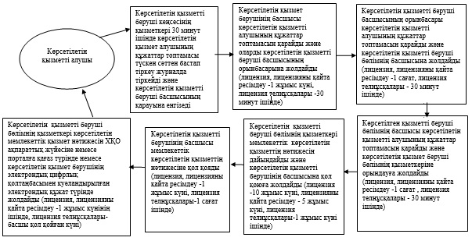

"Жолаушыларды облысаралық
қалааралық, ауданаралық
(облысішiлiк қалааралық)
және халықаралық қатынастарда
автобустармен, шағын автобустармен
тұрақты емес тасымалдау,
сондай-ақ жолаушыларды
халықаралық қатынаста
автобустармен, шағын
автобустармен тұрақты
тасымалдау жөніндегі
қызметпен айналысу үшін
лицензия беру, қайта
ресімдеу, лицензияның
телнұсқаларын беру"
мемлекеттік көрсетілетін
қызмет регламентіне
2-қосымша
ХҚО арқылы мемлекеттік қызметті көрсету
кезінде іске қосылатын ақпараттық жүйелердің
функционалдық өзара іс-қимылының
диаграммасы

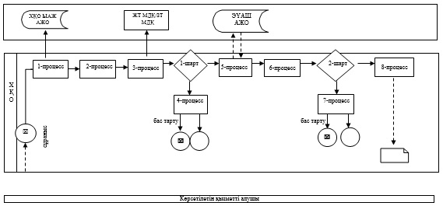

"Жолаушыларды облысаралық
қалааралық, ауданаралық
(облысішiлiк қалааралық)
және халықаралық қатынастарда
автобустармен, шағын автобустармен
тұрақты емес тасымалдау,
сондай-ақ жолаушыларды
халықаралық қатынаста
автобустармен, шағын
автобустармен тұрақты
тасымалдау жөніндегі
қызметпен айналысу үшін
лицензия беру, қайта
ресімдеу, лицензияның
телнұсқаларын беру"
мемлекеттік көрсетілетін
қызмет регламентіне
3-қосымша
Портал арқылы мемлекеттік қызметті көрсету
кезінде ақпараттық жүйелердің функционалдық
өзара іс-қимылының
диаграммасы

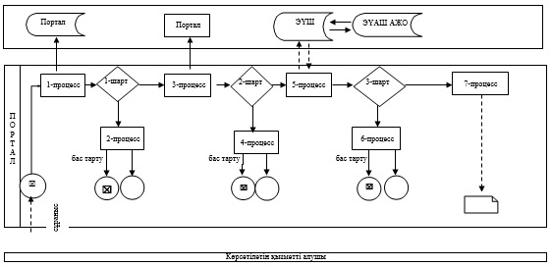

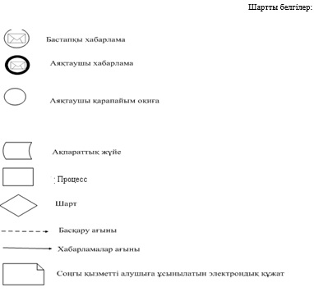

"Жолаушыларды облысаралық
қалааралық, ауданаралық
(облысішiлiк қалааралық)
және халықаралық қатынастарда
автобустармен, шағын автобустармен
тұрақты емес тасымалдау,
сондай-ақ жолаушыларды
халықаралық қатынаста
автобустармен, шағын
автобустармен тұрақты
тасымалдау жөніндегі
қызметпен айналысу үшін
лицензия беру, қайта
ресімдеу, лицензияның
телнұсқаларын беру"
мемлекеттік көрсетілетін
қызмет регламентіне
4-қосымша
ХҚО арқылы "Жолаушыларды облысаралық
қалааралық, ауданаралық (облысішiлiк қалааралық)
және халықаралық қатынастарда автобустармен,
шағын автобустармен тұрақты емес тасымалдау,
сондай-ақ жолаушыларды халықаралық қатынаста
автобустармен, шағын автобустармен тұрақты
тасымалдау жөніндегі қызметпен айналысу үшін
лицензия беру, қайта ресімдеу, лицензияның
телнұсқаларын беру" мемлекеттік қызмет
көрсетудің бизнес-процестерінің
анықтамалығы

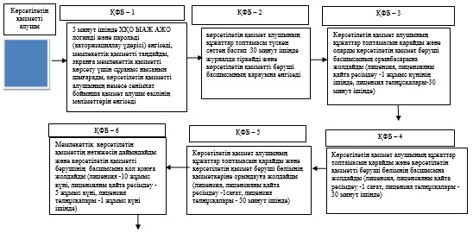

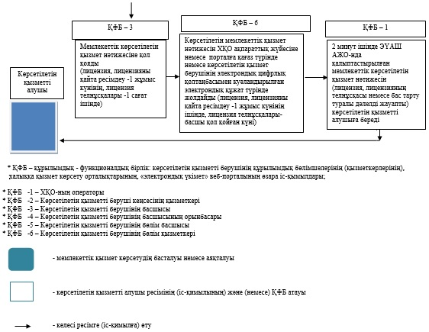

© 2012. Қазақстан Республикасы Әділет министрлігінің «Қазақстан Республикасының Заңнама және құқықтық ақпарат институты» ШЖҚ РМК

